阿里云300无门槛券，仅限学生用户领取！

入口：<https://university.aliyun.com/mobile?clubTaskBiz=subTask..11363133..10212..&userCode=9peutt1q>

学生账户可以领阿里云300无门槛券，可以买服务器

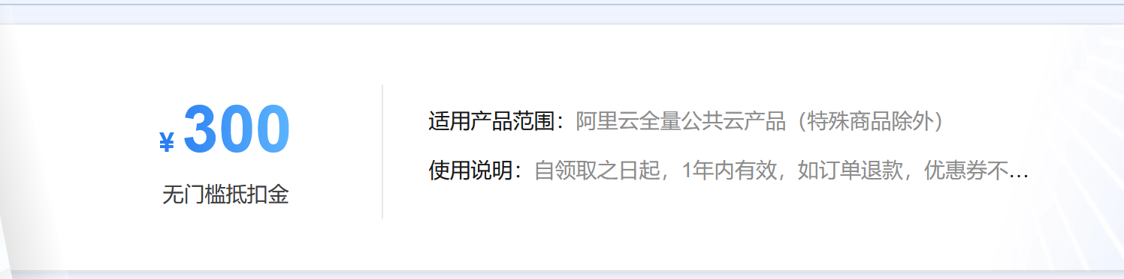

领取成功后会提示这个

